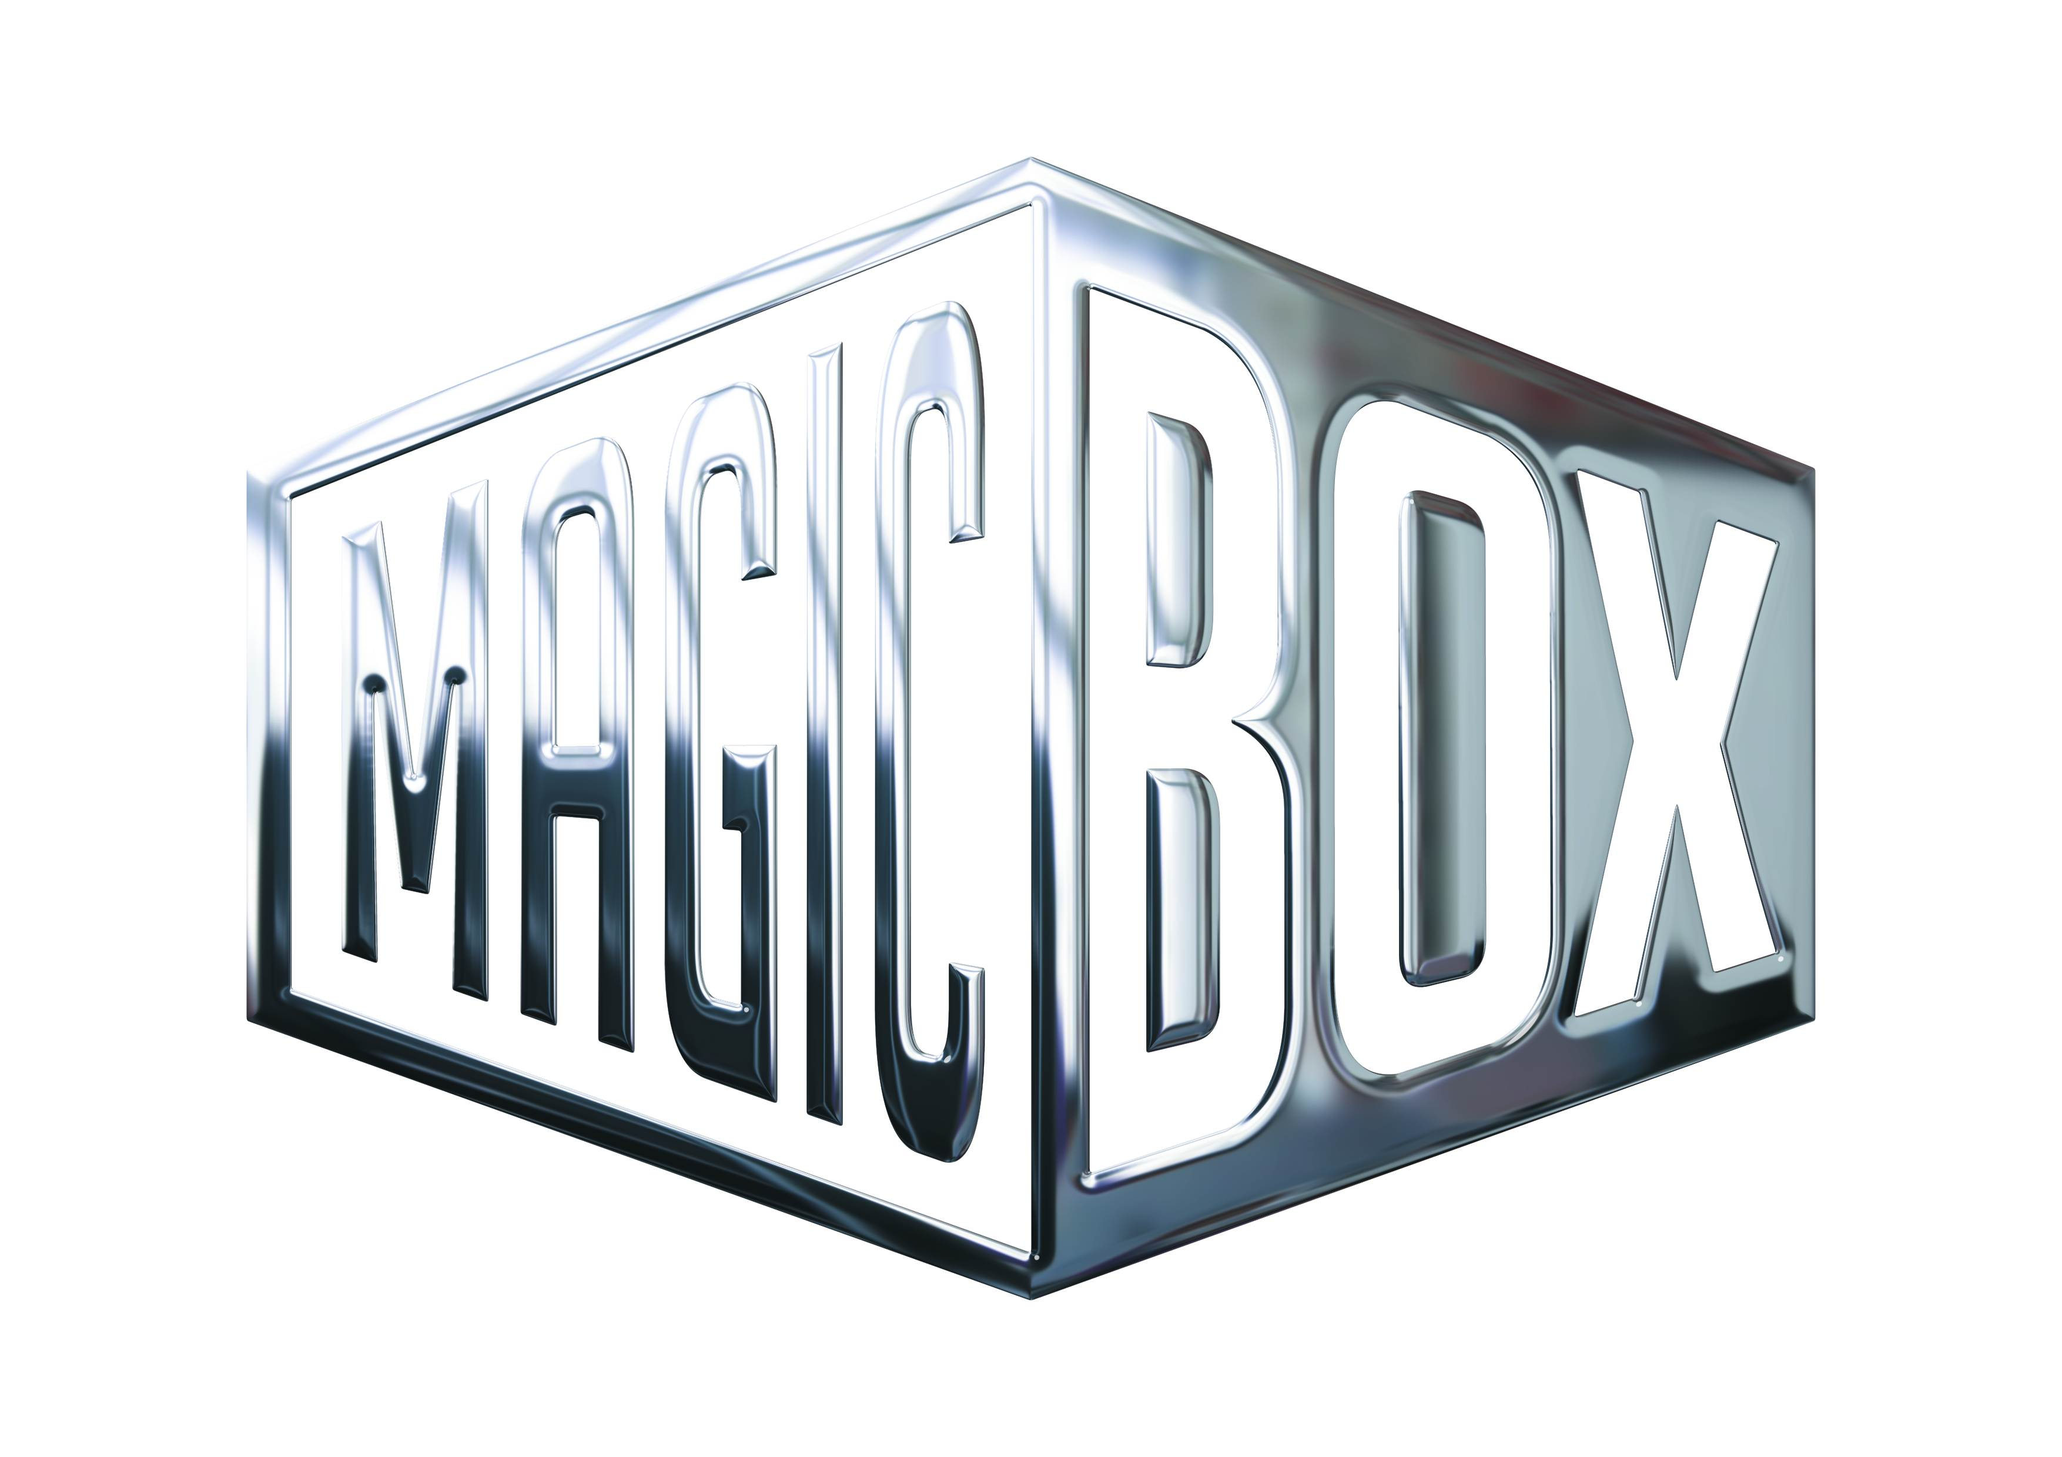
AQS a.s. - divize Magic Box
Na Klikovce 7, 140 00 Praha 4
www.magicbox.cz
www.facebook.com/magicbox.cz
www.youtube.com/magicboxcz
Jana Šafářová
Public Relations
IČO: 62952820
tel. 606 732 779

Novinky na Blu-ray a DVD SRPEN 2017

 |  | Ghost in the Shell 2Blu-ray (UHD+BD)  Ghost in the Shell  MOC: 799,- Kč  Datum vydání: 2.8.2017  link webMB makety: 2D 3D |  |  | 
 |  | Ghost in the Shell Blu-ray  Ghost in the Shell  MOC: 599,- Kč  Datum vydání: 2.8.2017  link webMB makety: 2D 3D
 |  | Ghost in the Shell Blu-ray (3D)  Ghost in the Shell  MOC: 599,- Kč  Datum vydání: 2.8.2017  link webMB makety: 2D 3D
 |  | Ghost in the Shell DVD  Ghost in the Shell  MOC: 399,- Kč  Datum vydání: 2.8.2017  link webMB makety: 2D 3D
 |  | Kmotr kolekce - edice Omerta 4DVD  The Godfather Collection: Omerta Edition  MOC: 899,- Kč  Datum vydání: 2.8.2017  link webMB makety: 2D 3D
 |  | Vesmír mezi námi DVD  The Space Between Us  MOC: 299,- Kč  Datum vydání: 2.8.2017  link webMB makety: 2D 3D
 |  | Zlato Blu-ray  Gold  MOC: 499,- Kč  Datum vydání: 2.8.2017  link webMB makety: 2D 3D
 |  | Zlato DVD  Gold  MOC: 299,- Kč  Datum vydání: 2.8.2017  link webMB makety: 2D 3D
 |  | Loupež ve velkém stylu Blu-ray  Going in Style  MOC: 499,- Kč  Datum vydání: 9.8.2017  link webMB makety: 2D 3D |  |  | 
 |  | Loupež ve velkém stylu DVD  Going in Style  MOC: 299,- Kč  Datum vydání: 9.8.2017  link webMB makety: 2D 3D
 |  | Volání netvora: Příběh života Blu-ray  Monster Calls  MOC: 499,- Kč  Datum vydání: 16.8.2017  link webMB makety: 2D 3D
 |  | Volání netvora: Příběh života DVD  Monster Calls  MOC: 299,- Kč  Datum vydání: 16.8.2017  link webMB makety: 2D 3D
 |  | Power Rangers - Strážci vesmíru Blu-ray  Power Rangers  MOC: 499,- Kč  Datum vydání: 23.8.2017  link webMB makety: 2D 3D
 |  | Power Rangers - Strážci vesmíru DVD  Power Rangers  MOC: 299,- Kč  Datum vydání: 23.8.2017  link webMB makety: 2D 3D
 |  | Sedmilhářky 3DVD  Big Little Lies  MOC: 499,- Kč  Datum vydání: 23.8.2017  link webMB makety: 2D 3D
 |  | Lego DC Superhrdinky: Brain Drain DVD  LEGO DC Super Hero Girls: Brain Drain  MOC: 199,- Kč  Datum vydání: 30.8.2017  link webMB makety: 2D 3D

